«Ποτέ δεν είχα κατάθλιψη, ούτε μεγάλες χαρές και λύπες. Τα προβλήματα μου είναι ίδια με όλου του κόσμου». Η Βερόνικα δίστασε μια στιγμή: μπορούσε να εμπιστευτεί μία ξένη; Έπρεπε όμως να το διακινδυνεύσει. «Μέσα σε πέντε έξι μέρες μόνο. Σκέφτομαι αν υπάρχει τρόπος να πεθάνω νωρίτερα. Αν εσύ ή κάποιος εδώ μέσα κατάφερνε να βρει και άλλα χάπια, είμαι σίγουρη ότι η καρδιά μου δε θα άντεχε αυτή τη φορά. Νιώσε με πόσο υποφέρω έτσι που αναγκάζομαι να περιμένω το θάνατο και βοήθησε με!»

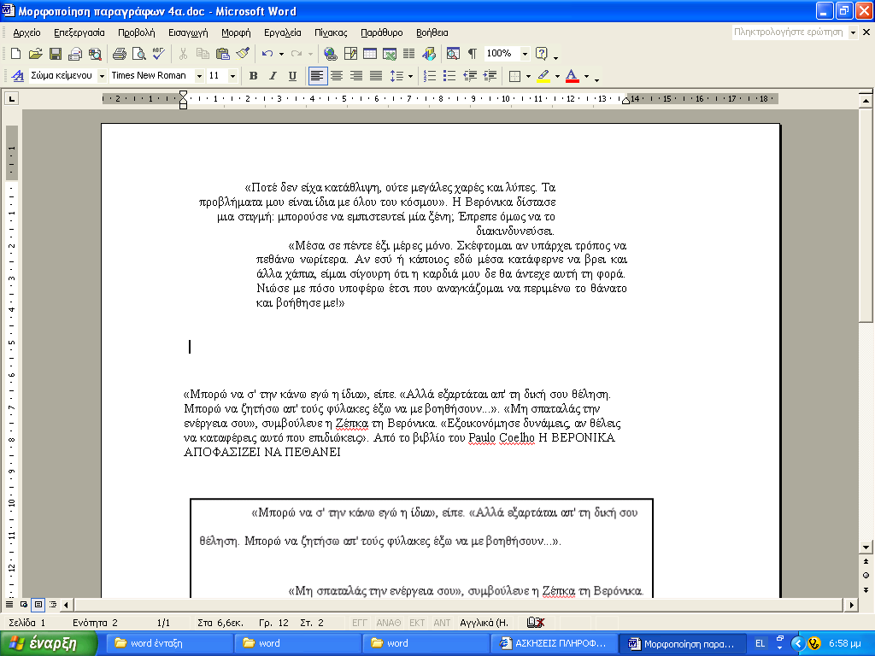

«Μπορώ να σ' την κάνω εγώ η ίδια», είπε. «Αλλά εξαρτάται απ' τη δική σου θέληση. Μπορώ να ζητήσω απ' τούς φύλακες έξω να με βοηθήσουν...». «Μη σπαταλάς την ενέργεια σου», συμβούλευε η Ζέπκα τη Βερόνικα. «Εξοικονόμησε δυνάμεις, αν θέλεις να καταφέρεις αυτό που επιδιώκεις». Paulo Coelho «Η ΒΕΡΟΝΙΚΑ ΑΠΟΦΑΣΙΖΕΙ ΝΑ ΠΕΘΑΝΕΙ»
